DAFTAR ISI
DAFTAR ISI 1
DAFTAR TABEL 2
DAFTAR GAMBAR 3
BAB 1. PENDAHULUAN 4
1.1 Latar Belakang 4
BAB 2. TINJAUAN PUSTAKA 6
2.1 Food Waste dan Ekonomi Sirkular 6
2.2 Platform Digital Pengelolaan Sisa Makanan (Food Waste-Reducing Platforms) 6
2.3 Algoritma Shannon Entropy dan TOPSIS 6
2.3.1 Shannon Entropy 6
2.4 Standar Gizi dan Angka Kecukupan Gizi (AKG) 8
3.1 Tahap Pengumpulan Data dan Studi Pendahuluan 8
3.2 Perancangan Arsitektur dan Desain Sistem 8
Tahap ini mentransformasikan kebutuhan pengguna ke dalam model teknis: 8
3.3 Tahap Konstruksi dan Pengembangan Produk 9
3.4 Pengujian Keandalan dan Validitas Karya 9
3.5 Evaluasi dan Prediksi Penerimaan Masyarakat 9
BAB 4. BIAYA DAN JADWAL KEGIATAN 10
DAFTAR PUSTAKA 11
LAMPIRAN 13

DAFTAR TABEL
Tabel 1.1. Platform Yang Sudah Ada 5
Tabel 4.1 Rekapitulasi Rencana Anggaran Biaya 10
Matriks Kriteria Prioritas Distribusi Pangan Berbasis Hybrid Entropy-TOPSIS 13

DAFTAR GAMBAR
Flowchart Sistem NUTRI-SHARE 13
Halaman Klaim Donasi oleh Panti Asuhan 14
Halaman Prioritas Distribusi Menggunakan Metode TOPSIS 15
Tampilan Peta Target Distribusi 15
Tampilan Detail Perhitungan Prioritas Distribusi 15
Halaman Status Verifikasi Donasi 15
Halaman Verifikasi Sistem Admin 15

BAB 1. PENDAHULUAN

1.1 Latar Belakang
Indonesia menghadapi paradoks serius: di tengah melimpahnya pangan yang terbuang, masih banyak masyarakat yang mengalami kekurangan gizi. Permasalahan Food Loss and Waste (FLW) mencapai 23–48 juta ton per tahun dengan kerugian hingga Rp213–Rp551 triliun (BAPPENAS 2021). Kondisi ini jelas bertentangan dengan komitmen global Sustainable Development Goals (SDGs), khususnya SDGs 12 dan SDGs 2 yang menargetkan konsumsi berkelanjutan dan penghapusan kelaparan.
Di Daerah Istimewa Yogyakarta (DIY), sektor jasa boga sebagai penggerak pariwisata justru menjadi salah satu penyumbang utama pangan berlebih. Ironisnya, di saat yang sama, kelompok rentan seperti rumah singgah pasien dan lembaga kesejahteraan masih mengalami hidden hunger kekurangan protein dan mikronutrien akibat distribusi bantuan yang tidak merata dan tidak berkelanjutan (Weffort and Lamounier 2024). Akar permasalahan terletak pada sistem distribusi yang belum mampu memprioritaskan kebutuhan berdasarkan standar Angka Kecukupan Gizi (AKG) sesuai Peraturan Menteri Kesehatan No. 28 Tahun 2019.
Meskipun platform seperti Surplus Indonesia dan FoodCycle Indonesia telah hadir untuk menyelamatkan pangan berlebih (Eitiveni et al. 2025), pendekatan yang digunakan masih berbasis first-come-first-served atau kedekatan lokasi. Akibatnya, distribusi sering tidak tepat sasaran mereka yang paling membutuhkan justru sering tertinggal.
Menjawab tantangan tersebut, NUTRI-SHARE hadir sebagai inovasi sistem distribusi pangan berbasis kebutuhan gizi yang presisi, adil, dan berbasis data. Berbeda dari solusi sebelumnya, NUTRI-SHARE mengintegrasikan standar AKG dalam setiap keputusan distribusi, memastikan bahwa makanan bernutrisi tinggi benar-benar sampai kepada pihak yang paling membutuhkan. Sistem ini diperkuat dengan Decision Support System (DSS) berbasis Hybrid Entropy-TOPSIS yang mampu memberikan rekomendasi prioritas secara objektif, transparan, dan akuntabel.
Keunggulan utama NUTRI-SHARE terletak pada pendekatannya yang explainable, ringan, dan adaptif tanpa memerlukan pelatihan data kompleks, sehingga lebih efisien dibandingkan model AI black box (Cao et al. 2021; Lam et al. 2026). Dengan pendekatan ini, distribusi pangan tidak lagi sekadar cepat, tetapi juga tepat sasaran.
Melalui NUTRI-SHARE, diharapkan terjadi transformasi nyata dari sekadar penyelamatan pangan menjadi distribusi nutrisi yang cerdas dan berkeadilan. Inovasi ini tidak hanya berkontribusi pada pengurangan limbah pangan, tetapi juga secara langsung meningkatkan kualitas kesehatan masyarakat rentan, sekaligus memperkuat pencapaian SDGs secara berkelanjutan.
Saat ini, telah terdapat beberapa platform digital di masyarakat seperti yang tersaji pada Tabel 1.1 Diantara yang paling populer adalah Surplus Indonesia dan gerakan dari institusi FoodCycle Indonesia yang berperan penting dalam menyelamatkan pangan berlebih dari pembuangan akhir . Namun, platform tersebut mayoritas masih mengandalkan prinsip first-come-first-served (siapa cepat dia dapat) atau manajemen manual berbasis kedekatan geografis. Keterbatasan ini menyebabkan inefisiensi alokasi, di mana entitas dengan urgensi gizi tertinggi sering kali terabaikan oleh entitas yang lebih responsif secara teknologi atau lebih dekat secara lokasi.

Tabel 1.1. Platform Yang Sudah Ada
Nama Produk | Nama Perusahaan/Komunitas | Lokasi asal
Olio | Olio Exchange Limited | Inggris
Too Good To Go | Too Good To Go BCorp | Denmark
Foodcycle | Yayasan Daur Pangan Nusantara | Indonesia
Garda Pangan | Yayasan Garda Pangan | Indonesia
Berbagi Bites Jogja (BBJ) | Komunitas BBJ | Indonesia
Aksata Pangan | Yayasan Aksata Pangan Indonesia | Indonesia
Surplus | PT Ekonomi Sirkular Indonesia | Indonesia

BAB 2. TINJAUAN PUSTAKA

2.1 Food Waste dan Ekonomi Sirkular
Fenomena limbah pangan (food waste) menjadi tantangan global yang memberikan dampak besar terhadap aspek ekonomi, sosial, dan lingkungan. Diperkirakan sekitar sepertiga dari total pangan yang diproduksi untuk konsumsi manusia terbuang setiap tahunnya (Chaudhary et al. 2026). Di Indonesia, upaya penanganan limbah pangan mulai mengarah pada pendekatan ekonomi sirkular, di mana surplus pangan dari sektor perhotelan, restoran, dan kafe (HoReKa) tidak lagi berakhir sebagai sampah, melainkan didistribusikan kembali. Pendekatan ini mendukung pencapaian Sustainable Development Goals (SDGs), khususnya SDG 2 (Zero Hunger) dan SDG 12 (Responsible Consumption and Production) (Fatorachian et al. 2025), (de Almeida Oroski and da Silva 2023)

2.2 Platform Digital Pengelolaan Sisa Makanan (Food Waste-Reducing Platforms)
Teknologi digital berperan sebagai akselerator dalam menghubungkan donor pangan dengan penerima manfaat secara real-time. Platform seperti CIRCLE menonjolkan penggunaan sistem logistik sirkular untuk menjamin ketahanan pangan yang berkelanjutan . Penelitian pada platform Food Bridge dan Zero Waste Chain menunjukkan bahwa digitalisasi mampu meminimalisir kesalahan manusia dalam pencatatan donasi serta mempercepat koordinasi pengambilan makanan (pickup) melalui notifikasi otomatis(Ranjbari et al. 2024), (Amrutkar et al. 2024). Penggunaan aplikasi seluler ini terbukti efektif dalam memetakan titik-titik surplus pangan di wilayah perkotaan yang padat (Štraub et al. 2025).

2.3 Algoritma Shannon Entropy dan TOPSIS
Untuk menghasilkan pemeringkatan penerima bantuan yang objektif, metode hibrida Multi-Criteria Decision Making (MCDM) digunakan:

2.3.1 Shannon Entropy
Metode ini digunakan untuk menentukan bobot kriteria secara objektif berdasarkan tingkat ketidakpastian atau variasi data. Semakin besar variasi nilai pada suatu kriteria, semakin besar informasi yang terkandung di dalamnya, sehingga kriteria tersebut mendapatkan bobot yang lebih tinggi (Tzitiridou-Chatzopoulou et al. 2024)(Saraiva 2023a) Penggunaan Entropy-weight menghilangkan subjektivitas pakar yang sering ditemukan pada metode seperti AHP (Demircan and Yetilmezsoy 2023).
2.3.2 TOPSIS (Technique for Order of Preference by Similarity to Ideal Solution)
Metode TOPSIS digunakan dalam sistem pendukung keputusan karena prinsip dasarnya yang rasional dan mudah dipahami. Keunggulan utama TOPSIS terletak pada konsep matematisnya yang mencari alternatif dengan jarak terpendek dari solusi ideal positif sekaligus jarak terjauh dari solusi ideal negatif secara bersamaan (Aini et al. 2024)(Torres-Lozada et al. 2023). Secara teknis, metode ini menentukan peringkat berdasarkan kalkulasi jarak geometris terhadap kedua titik ideal tersebut untuk menghasilkan solusi optimal (Tzitiridou-Chatzopoulou et al. 2024).
Dalam literatur pendukung, TOPSIS seringkali dinilai lebih unggul dalam beberapa aspek krusial dibandingkan metode pembanding lainnya:
- Akurasi yang Lebih Tinggi: Dalam studi komparatif, misalnya pada kasus pemilihan asisten laboratorium, TOPSIS menunjukkan tingkat akurasi sebesar 73%, yang secara signifikan lebih besar dibandingkan metode Analytic Hierarchy Process (AHP) yang hanya mencapai 45% .
- Kemudahan dan Kelugasan: Dibandingkan dengan metode Simple Additive Weighting (SAW), TOPSIS dianggap lebih absolut dan lugas (straightforward) dalam menjalankan proses pemeringkatan preferensi alternatif (Aini et al. 2024).
- Fleksibilitas Teknis: Metode ini tidak memberlakukan batasan ketat pada ukuran sampel, sehingga memungkinkan penggunaan data dari sumber asli secara efisien. Selain itu, TOPSIS memiliki tingkat kehilangan informasi yang rendah dan operasi yang sangat fleksibel dalam berbagai skala data (Tzitiridou-Chatzopoulou et al. 2024).
- Konsistensi pada Kriteria Kontradiktif: Dibandingkan dengan metode seperti SMARTER, TOPSIS memiliki kinerja yang lebih konsisten dalam menangani kriteria yang saling bertentangan (misalnya: urgensi jarak lokasi pengiriman yang harus minimal vs. jumlah kandungan protein yang harus maksimal) (Aini et al. 2024).
Kombinasi antara akurasi tinggi, fleksibilitas data, dan transparansi perhitungan inilah yang mendasari penggunaan TOPSIS dalam algoritma NUTRI-SHARE untuk menjamin keadilan distribusi pangan surplus.

2.4 Standar Gizi dan Angka Kecukupan Gizi (AKG)
Aspek nutrisi menjadi parameter utama dalam sistem NUTRI-SHARE. Berdasarkan Permenkes No. 28 Tahun 2019, pemenuhan gizi harus disesuaikan dengan profil penerima manfaat (seperti usia dan kondisi kesehatan di panti asuhan). Penilaian status malnutrisi melalui perhitungan densitas gizi pada makanan donasi menjadi kunci untuk meningkatkan efektivitas intervensi kesehatan melalui platform digital (Tzitiridou-Chatzopoulou et al. 2024).
BAB 3. TAHAP PELAKSANAAN
Pelaksanaan karsa cipta NUTRI-SHARE dilakukan melalui lima tahapan utama yang terintegrasi untuk menjamin validitas gizi dan keandalan sistem.

3.1 Tahap Pengumpulan Data dan Studi Pendahuluan
Pada tahap ini, tim melakukan pengumpulan data sekunder sebagai fondasi perancangan sistem:
● Parameter Gizi: Merujuk pada Tabel Angka Kecukupan Gizi (AKG) berdasarkan Permenkes No. 28 Tahun 2019
● Studi Lokus: Pemetaan sebaran Hotel, Restoran, dan Kafe (HoReKa) di wilayah Yogyakarta serta daftar Entitas Sosial (Panti Asuhan, Rumah Singgah) yang terdaftar di Dinas Sosial DIY.
● Studi literatur Algoritma: Pendalaman teknis integrasi Shannon Entropy untuk pembobotan kriteria secara objektif dan TOPSIS untuk penentuan jarak solusi ideal.

3.2 Perancangan Arsitektur dan Desain Sistem

Tahap ini mentransformasikan kebutuhan pengguna ke dalam model teknis:
- Arsitektur Sistem: Merancang alur pertukaran data antara User (Donor), Admin (NUTRI-SHARE), dan Recipient (Entitas Sosial).
- Model DSS Hybrid: Menyusun matriks keputusan yang terdiri dari alternatif dan kriteria, sebagai dasar proses evaluasi dan pemeringkatan prioritas menggunakan metode Hybrid Entropy-TOPSIS.
- Tahap Komputasi (Sistem): Algoritma Hybrid Entropy-TOPSIS bekerja menghitung prioritas berdasarkan 5 kriteria: Densitas Nutrisi (C1), Urgensi Kesehatan (C2), Kelayakan (C3), Lokasi (C4), dan Riwayat Bantuan (C5).
- Tahap Notifikasi: Sistem secara otomatis mengirimkan notifikasi kepada Penerima dengan peringkat tertinggi untuk segera melakukan klaim.

Dalam DSS NUTRI-SHARE, penentuan prioritas penerima dilakukan melalui analisis multidimensi dengan menitikberatkan pada densitas nutrisi dan urgensi kesehatan untuk memenuhi standar AKG, serta kelayakan pangan guna menjamin keamanan konsumsi. Selain itu, aspek jangkauan lokasi dan riwayat bantuan turut dipertimbangkan untuk meningkatkan efisiensi distribusi sekaligus memastikan pemerataan bantuan secara transparan. Sementara itu, pada aspek desain antarmuka (UI/UX), sistem dirancang melalui pembuatan wireframe yang inklusif, intuitif, dan mudah digunakan oleh berbagai kalangan operator.

3.3 Tahap Konstruksi dan Pengembangan Produk
Proses pengembangan perangkat lunak menggunakan metode Agile untuk fleksibilitas dan kecepatan pengembangan:
- Frontend: Pengembangan aplikasi web dengan tampilan dapat diakses melalui berbagai perangkat untuk memastikan aksesibilitas tinggi.
- Backend: Implementasi logika bisnis dan kalkulasi Hybrid Entropy-TOPSIS menggunakan Python dan PHP dengan framework Laravel.
- Database: Integrasi penyimpanan data pada cloud untuk sinkronisasi data donor dan penerima secara real-time.
- Deployment: Pemasangan aplikasi pada Virtual/Cloud Server dan konfigurasi domain agar aplikasi dapat diakses publik.

3.4 Pengujian Keandalan dan Validitas Karya
Pengujian dilakukan untuk menjamin fungsionalitas sistem:
- Uji Fungsional (Black Box Testing): Memastikan seluruh fitur (input surplus pangan, notifikasi, dan laporan) berjalan 100% tanpa error.
- Uji Validitas DSS (Simulation Test): Memasukkan dataset simulasi dari 10 hotel di Yogyakarta dan 20 panti asuhan untuk melihat apakah peringkat yang dihasilkan sistem selaras dengan prioritas gizi yang diharapkan.
- Uji Komputasi: Mengukur kecepatan proses perhitungan algoritma untuk membuktikan efisiensi sistem.

3.5 Evaluasi dan Prediksi Penerimaan Masyarakat
Tahap akhir ini bertujuan untuk menilai potensi keberlanjutan dan penerimaan produk. Evaluasi dilakukan melalui beberapa pendekatan, yaitu:
- Uji Pakar, dengan mengumpulkan masukan dari ahli gizi dan ahli IT untuk menilai akurasi serta keandalan algoritma.
- Simulasi Pengguna, dengan melibatkan komunitas seperti Foodcycle, Jogja Berbagi Bites, serta pemerintah daerah di Provinsi D.I. Yogyakarta sebagai calon pengguna.
- Analisis Dampak, untuk memproyeksikan potensi penurunan food waste di DIY serta peningkatan kualitas gizi pada kelompok penerima manfaat melalui implementasi platform.
Dari sisi keberlanjutan, NUTRI-SHARE memiliki prospek yang kuat untuk dikembangkan lebih lanjut, termasuk melalui skema PKM-PI maupun PKM-PM berbasis kemitraan. Dengan memanfaatkan dukungan program pemerintah dan kolaborasi dengan organisasi nirlaba di bidang pangan, sistem ini berpotensi menjadi solusi yang aplikatif, berkelanjutan, dan terintegrasi secara nasional.

BAB 4. BIAYA DAN JADWAL KEGIATAN
4.1 Anggaran Biaya

Tabel 4.1 Rekapitulasi Rencana Anggaran Biaya
No | Jenis pengeluaran | Sumber Dana | Besaran Dana (Rp)
1 | Bahan habis pakai | Belmawa | 4.010.000
 |  | Perguruan Tinggi | 200.000
 |  | Instansi Lain
2 | Sewa dan jasa | Belmawa | 960.000
 |  | Perguruan Tinggi
 |  | Instansi Lain
3 | Transportasi lokal | Belmawa | 400.000
 |  | Perguruan Tinggi | 600.000
 |  | Instansi Lain
4 | Lain-lain | Belmawa | 680.000
 |  | Perguruan Tinggi | 200.000
 |  | Instansi Lain
Jumlah |  |  | 7.050.000
Rekap Sumber Dana |  | Belmawa | 6.050.000
 |  | Perguruan Tinggi | 1.000.000
 |  | Instansi Lain
 |  | Jumlah | 7.050.000

DAFTAR PUSTAKA
Aini, D.N., Pratama, A.R., Rinanda, P.D., Prakash, A.J. and Hidayat, A. 2024. Comparison of TOPSIS and SMARTER Methods in Selecting Delivery Services. IJATIS: Indonesian Journal of Applied Technology and Innovation Science 1(1), pp. 30–40. doi: 10.57152/ijatis.v1i1.1139.
de Almeida Oroski, F. and da Silva, J.M. 2023. Understanding food waste-reducing platforms: A mini-review. Waste Management and Research 41(4), pp. 816–827. doi: 10.1177/0734242X221135248.
Amrutkar, P., Bondarde, S., Kale, A., Patil, N. and Habbu, Dr.S. 2024. ECOFEAST - A Food Redistribution Platform for Sustainable Food Waste Management and Community Empowerment. International Journal for Research in Applied Science and Engineering Technology 12(11), pp. 2133–2140. doi: 10.22214/ijraset.2024.65493.
BAPPENAS. 2021. Food Loss And Waste Di Indonesia.
Cao, X., Wei, C. and Xie, D. 2021. Evaluation of scale management suitability based on the Entropy-TOPSIS method. Land 10(4). doi: 10.3390/land10040416.
Chaudhary, R., Kinkar, B. and Arya, B. 2026. American Journal of Education and Evaluation Studies Zero Waste Chain: A Smart Platform for Bridging Food Waste and Food Need. American Journal of Education and Evaluation Studies 3(01). Available at: https://semantjournals.org/index.php/.
Demircan, B.G. and Yetilmezsoy, K. 2023. A Hybrid Fuzzy AHP-TOPSIS Approach for Implementation of Smart Sustainable Waste Management Strategies. Sustainability (Switzerland) 15(8). doi: 10.3390/su15086526.
Eitiveni, I., Sunarso, F.P., Wirani, Y. and Harlim, S. 2025. Analysis of factors influencing use intention of food rescue applications: A case study of surplus Indonesia. Sustainable Futures 10. doi: 10.1016/j.sftr.2025.100948.
Fatorachian, H., Kazemi, H. and Pawar, K. 2025. Digital Technologies in Food Supply Chain Waste Management: A Case Study on Sustainable Practices in Smart Cities. Sustainability (Switzerland) 17(5). doi: 10.3390/su17051996.
Lam, W.S., Lam, W.H. and Lee, P.F. 2026. Evaluation of Financial Risk Management of Digital Services Companies Using Integrated Entropy-Weight TOPSIS Model. Journal of Risk and Financial Management 19(2). doi: 10.3390/jrfm19020108.
Ranjbari, M., Shams Esfandabadi, Z., Siebers, P.O., Pisano, P. and Quatraro, F. 2024. Digitally enabled food sharing platforms towards effective waste management in a circular economy: A system dynamics simulation model. Technovation 130. doi: 10.1016/j.technovation.2023.102939.
Saraiva, P. 2023. On Shannon entropy and its applications. Kuwait Journal of Science 50(3), pp. 194–199. doi: 10.1016/j.kjs.2023.05.004.
Štraub, D., Kubal‐czerwińska, M. and Bolicki, F. 2025. Food‐Sharing Apps’ Role in Mitigating Food Waste: Examples From Poland and Czechia. Urban Planning 10. doi: 10.17645/up.9528.
Torres-Lozada, P., Manyoma-Velásquez, P. and Gaviria-Cuevas, J.F. 2023. Prioritization of Waste-to-Energy Technologies Associated with the Utilization of Food Waste. Sustainability (Switzerland) 15(7). doi: 10.3390/su15075857.
Tzitiridou-Chatzopoulou, M. et al. 2024. Evaluating Malnutrition Practices and Mother’s Education on Children Failure to Thrive Symptoms Using Entropy-Weight and TOPSIS Method. Children 11(8). doi: 10.3390/children11080903.
Weffort, V.R.S. and Lamounier, J.A. 2024. Hidden hunger – a narrative review. Jornal de Pediatria 100, pp. S10–S17. doi: 10.1016/j.jped.2023.08.009.

LAMPIRAN

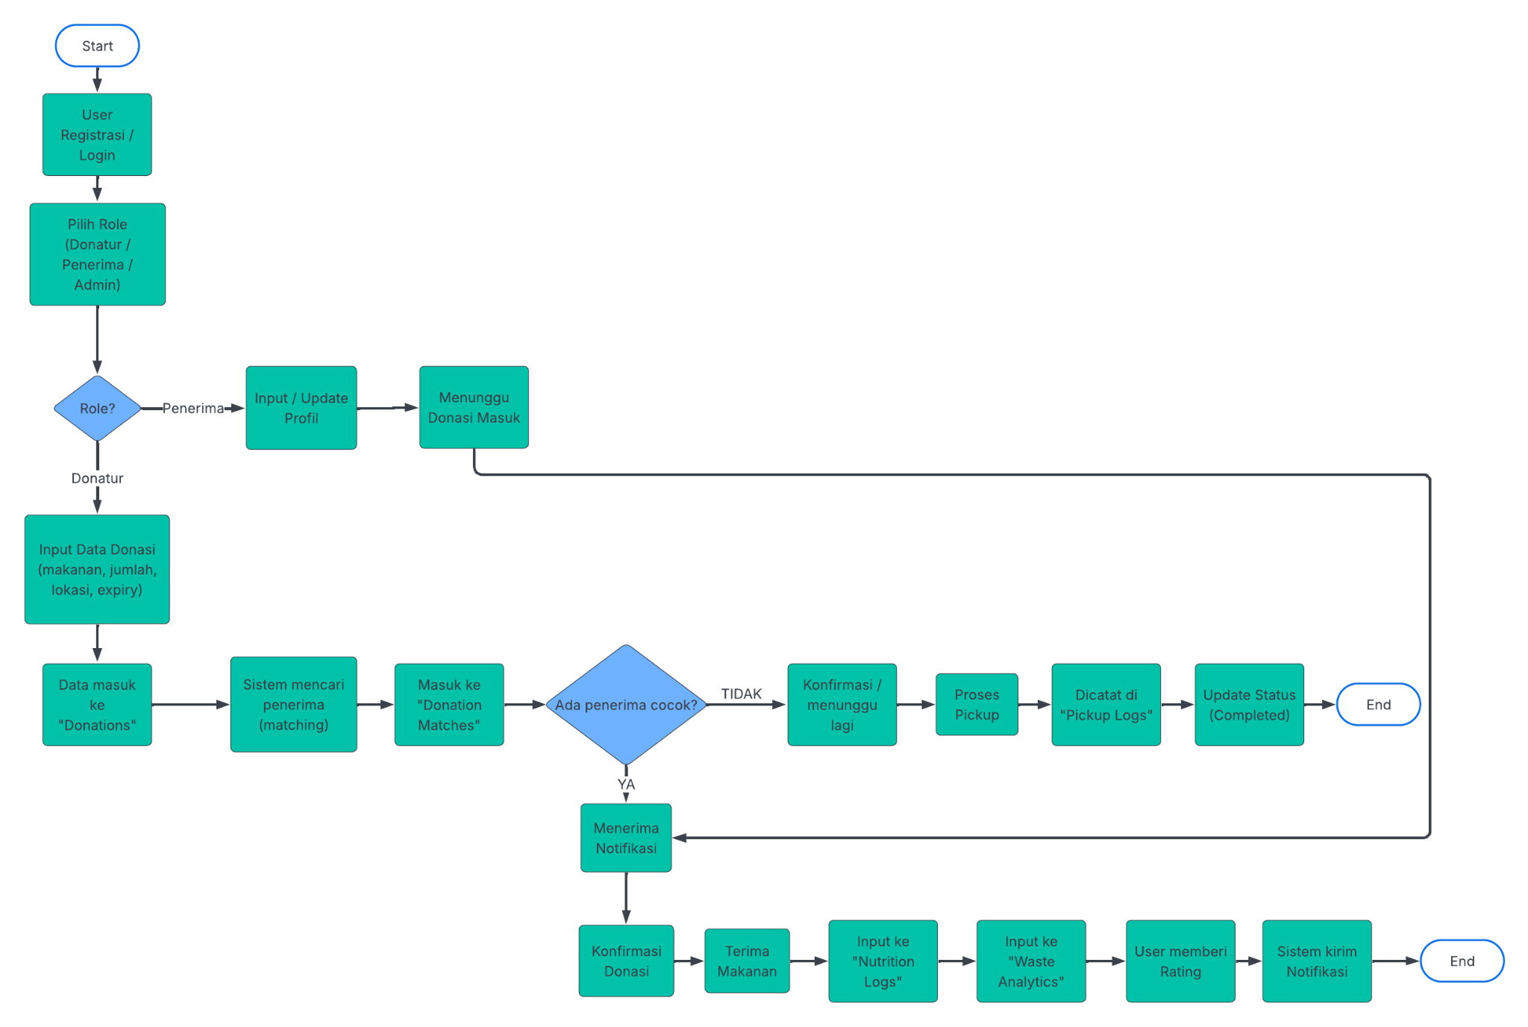

Flowchart Sistem NUTRI-SHARE

Matriks Kriteria Prioritas Distribusi Pangan Berbasis Hybrid Entropy-TOPSIS
Kode | Kriteria Prioritas | Parameter & Satuan | Jenis Kriteria | Bobot (Entrop) | Justifikasi Logika (Indikator)
C1 | Densitas Nutrisi | Kandungan Protein (gram) atau Energi (kkal) atau mikronutrien | Benefit | Dinamis | Mengukur pemenuhan defisit Angka Kecukupan Gizi (AKG) pada entitas penerima [4].
C2 | Urgensi Kesehatan | Skor Kerentanan (Skala 1-5) | Benefit | Dinamis | Menilai tingkat risiko kesehatan (misal: panti lansia atau rumah singgah pasien > panti umum).
C3 | Kelayakan Pangan | Sisa Waktu Layak Konsumsi (Jam) | Benefit | Dinamis | Menjamin keamanan pangan (food safety) dan meminimalisir risiko kedaluwarsa sebelum dikonsumsi.
C4 | Jangkauan Lokasi | Jarak Geografis (Kilometer) | Cost | Dinamis | Semakin jauh jarak, semakin tinggi risiko degradasi kualitas nutrisi dan biaya transportasi.
C5 | Riwayat Penerimaan | Riwayat Bantuan (Interval Waktu Terakhir Mendapat Donasi) | Cost | Dinamis | Menjamin pemerataan; entitas yang baru saja menerima bantuan akan mendapatkan skor prioritas lebih rendah.

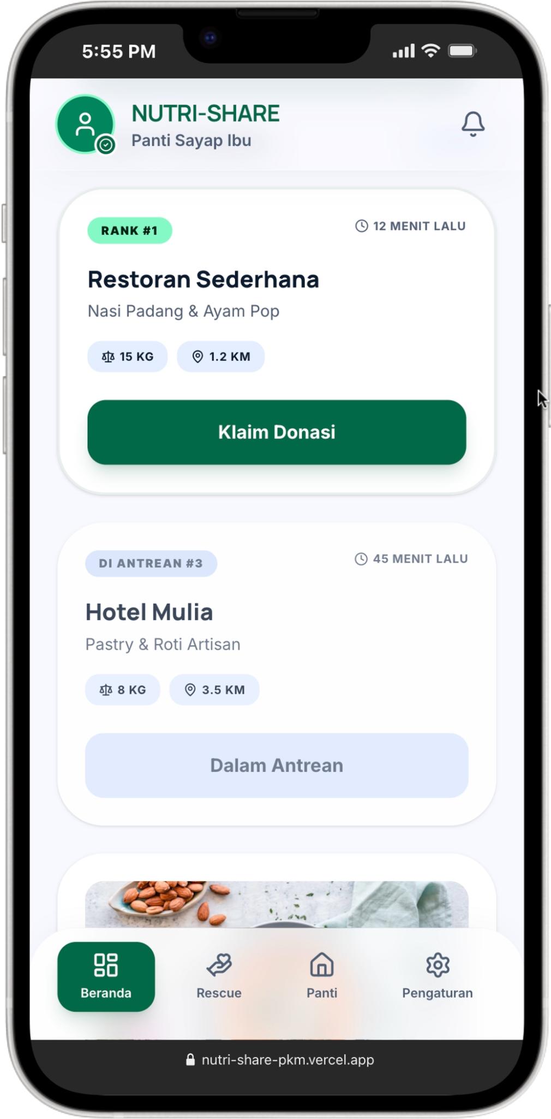  Halaman Klaim Donasi oleh Panti Asuhan | 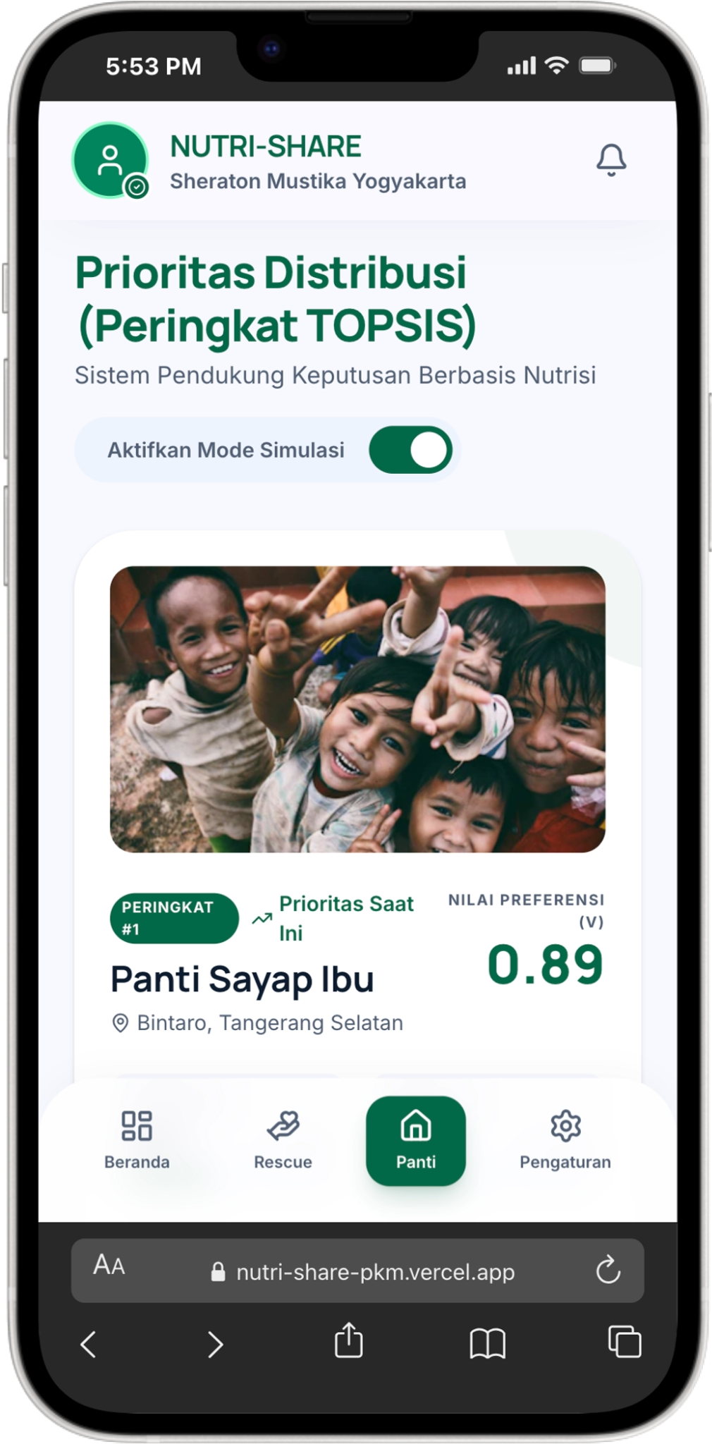  Halaman Prioritas Distribusi Menggunakan Metode TOPSIS
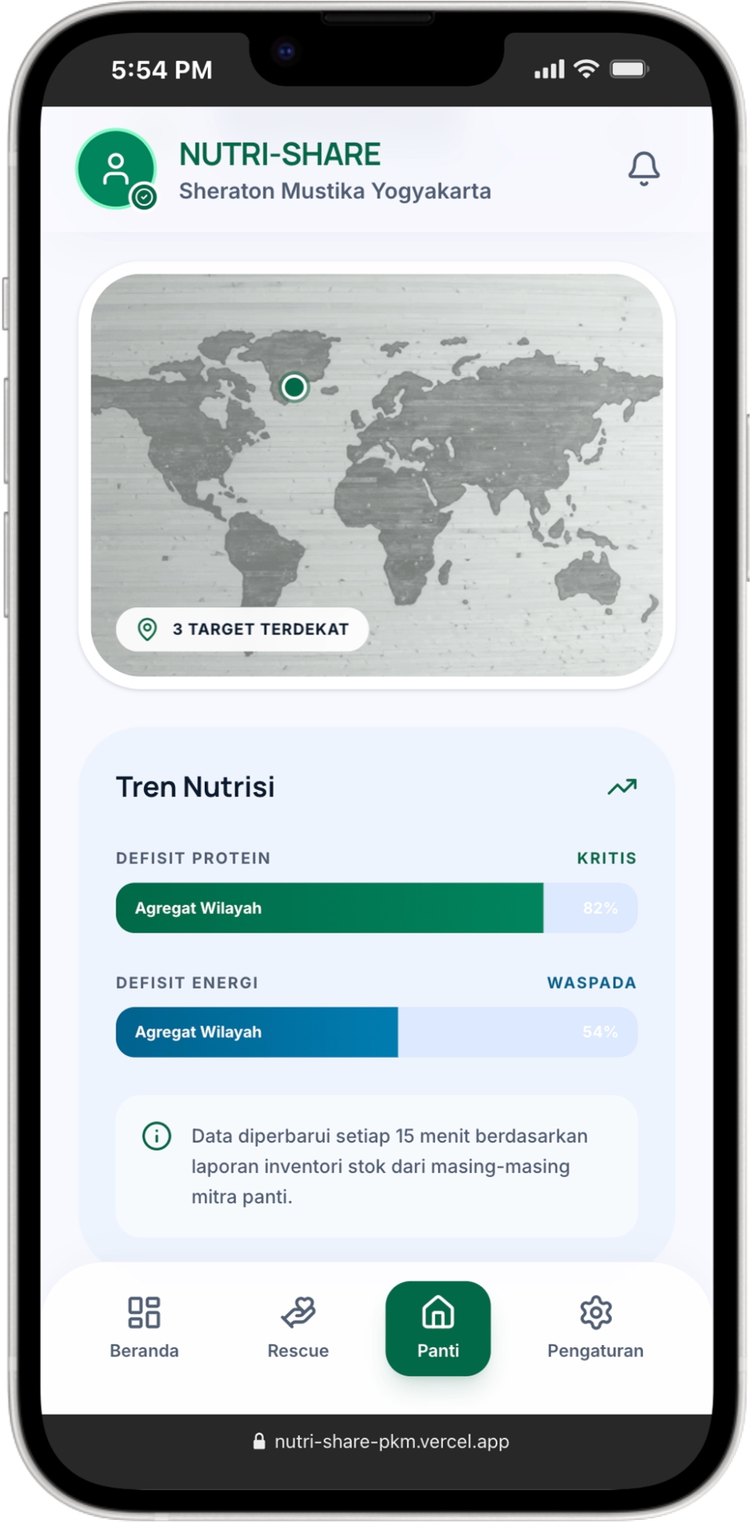  Tampilan Peta Target Distribusi | 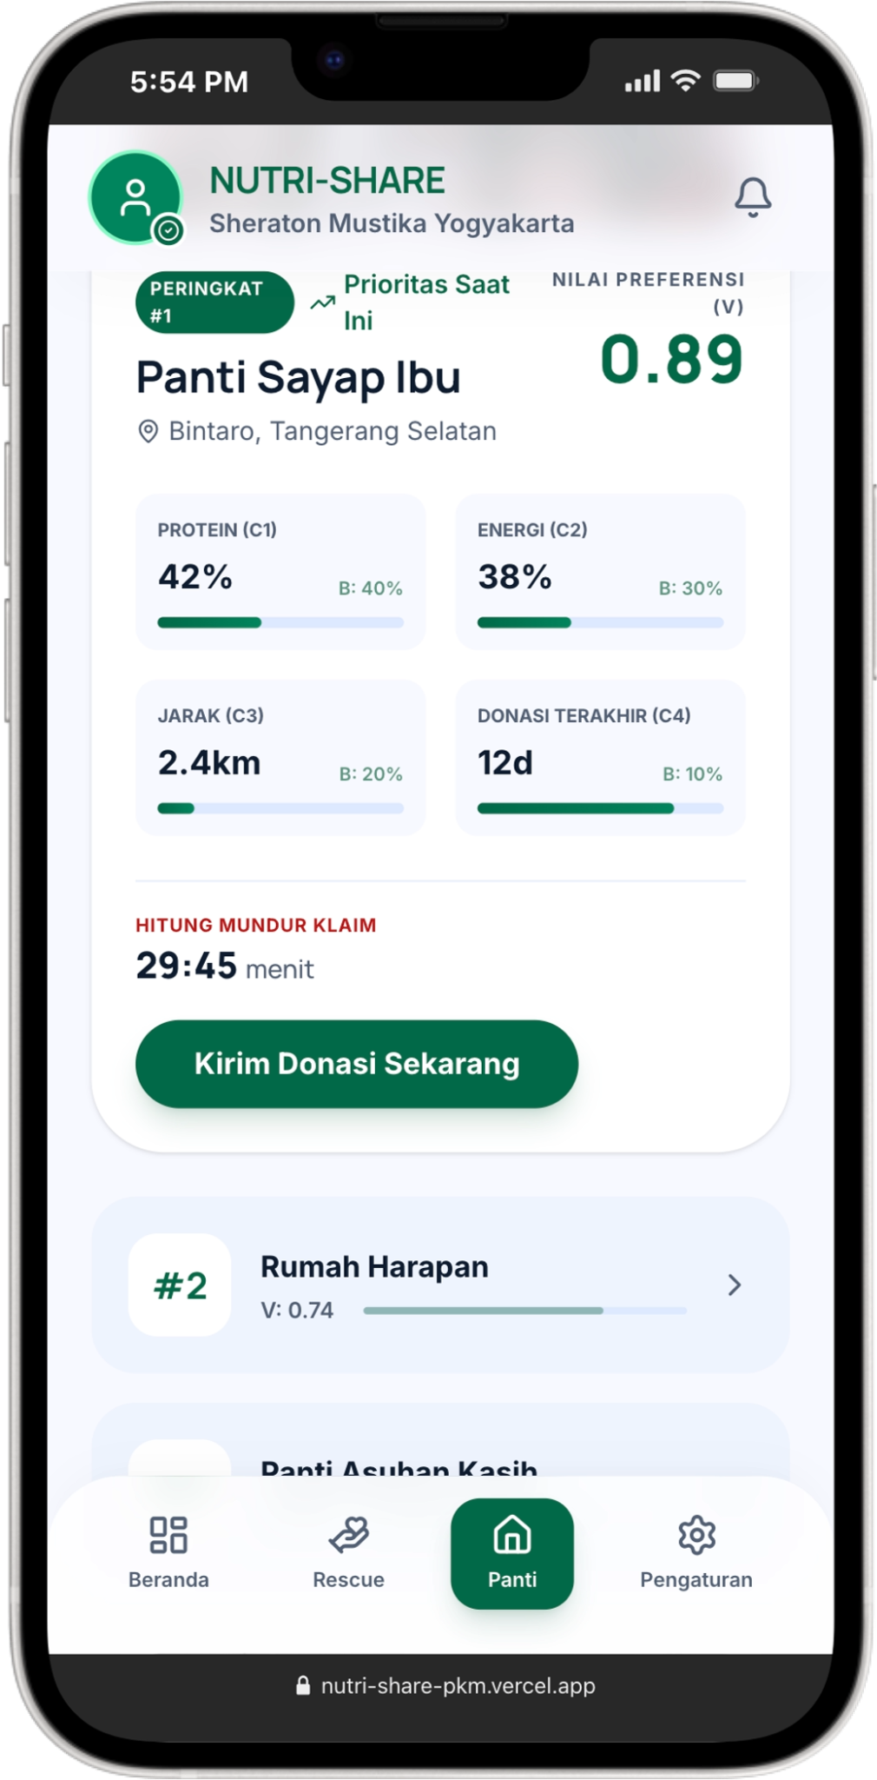  Tampilan Detail Perhitungan Prioritas Distribusi
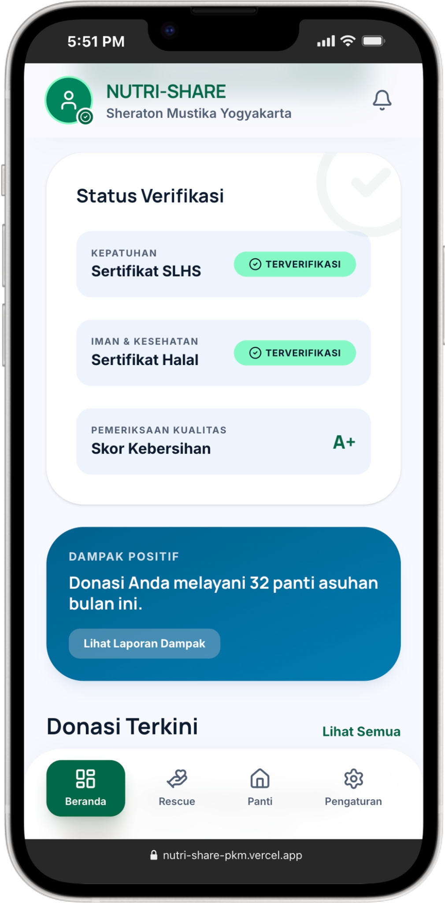  Halaman Status Verifikasi Donasi | 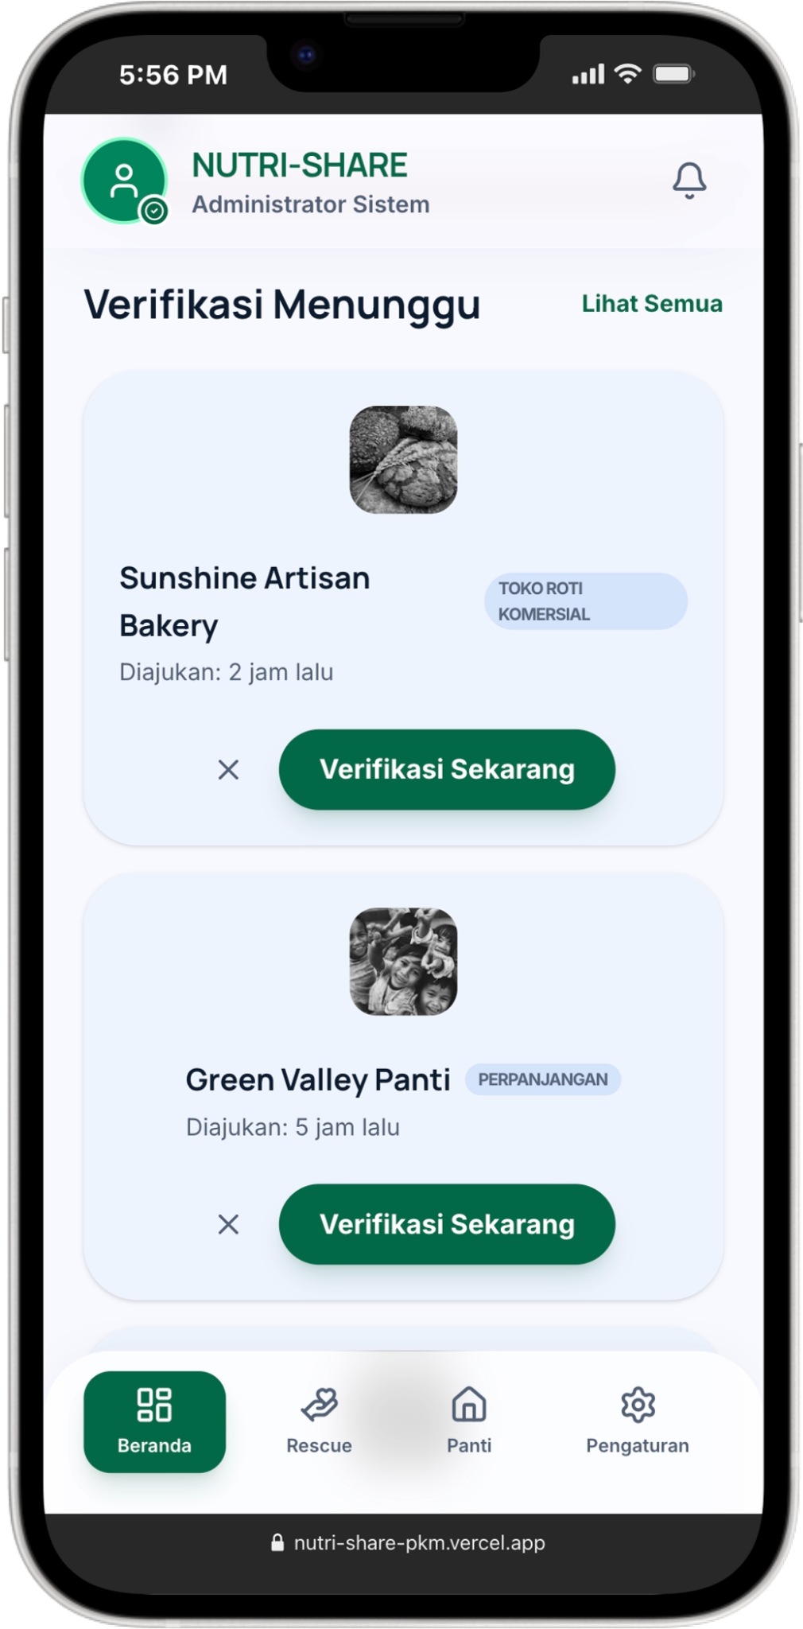  Halaman Verifikasi Sistem Admin

